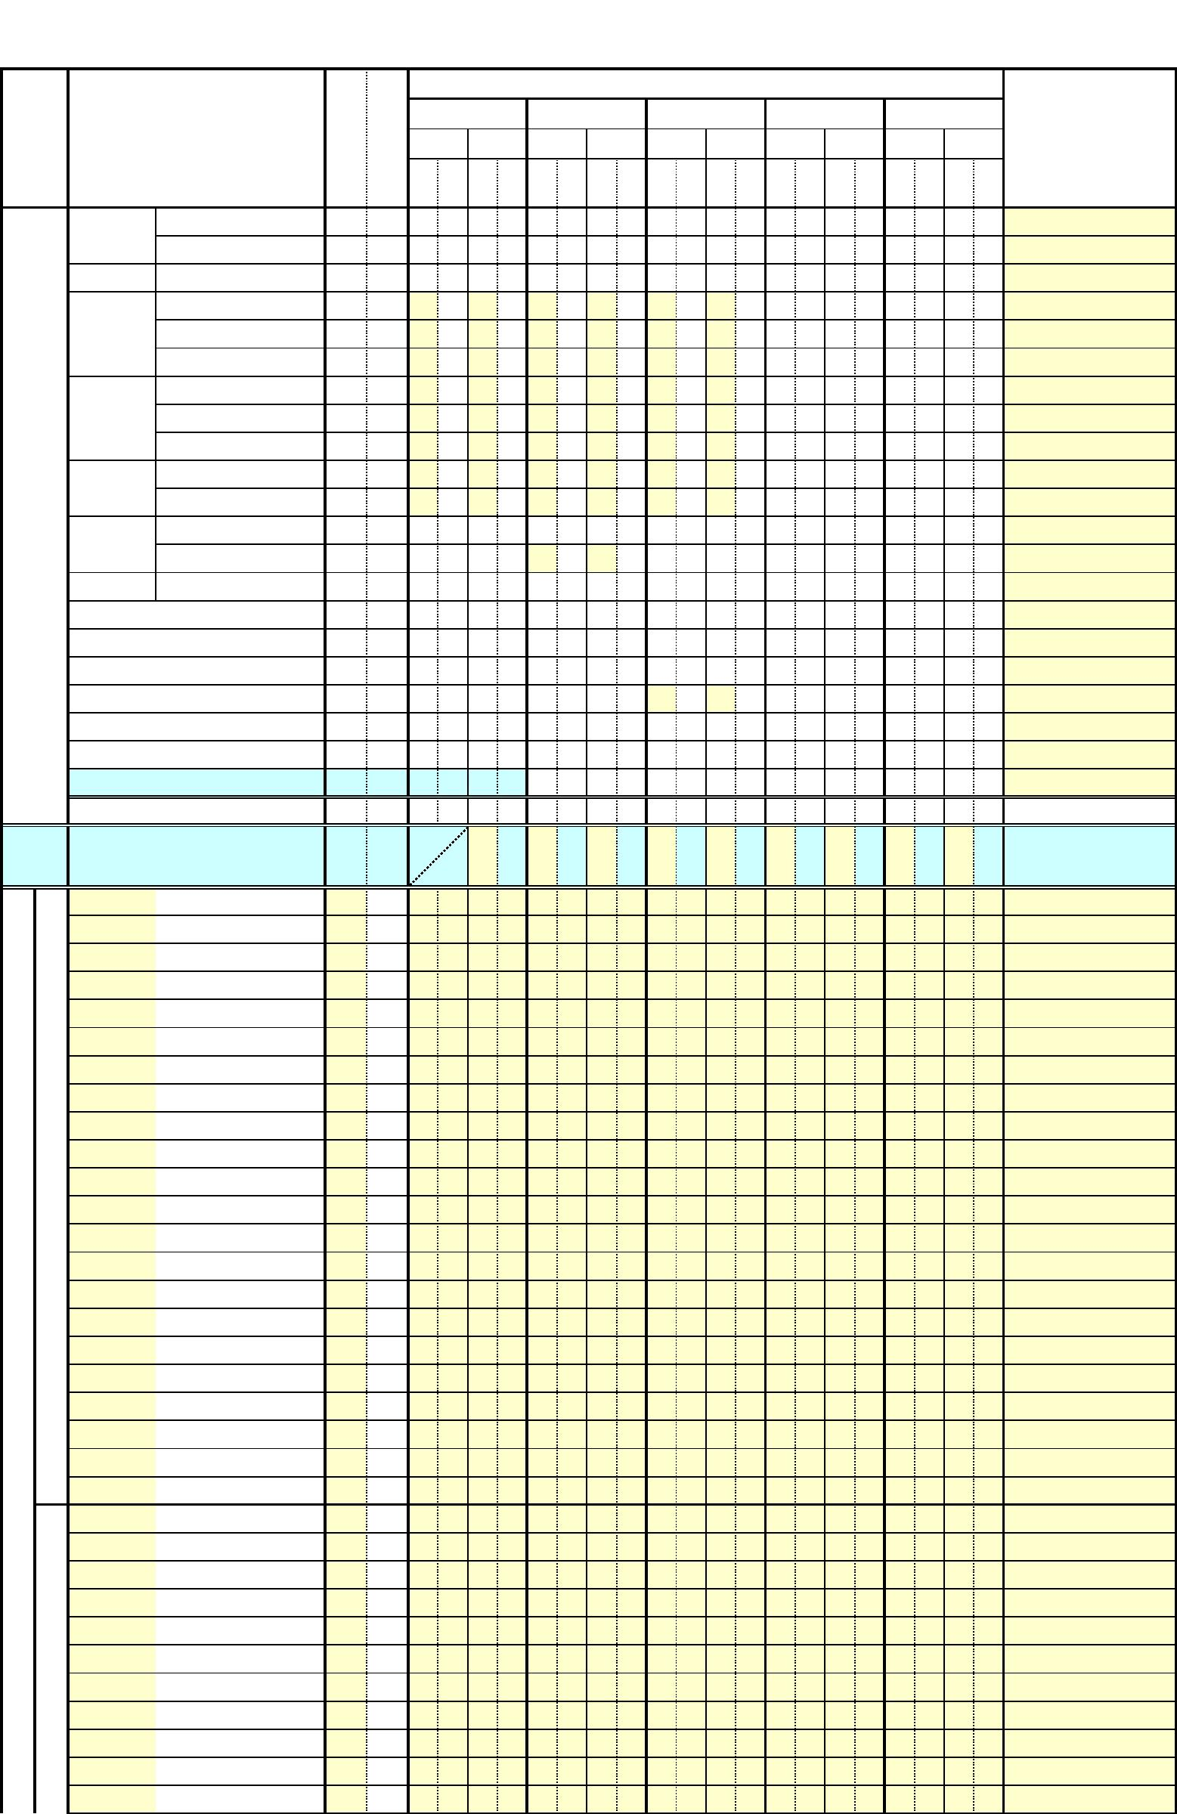
仁德醫護管理專科學校 五年制行動數位商務科 106學年度入學學生之科目課程表
108/09/10 教務會議 通過
2126
授 課 學 分 與 時 數
第二學年 第三學年 第四學年
科
目
名
稱
第一學年
第五學年
科目
類別
學
分
時
數
備註
上
下
上
下
上
下
上
下
上
下
學 時 學 時 學 時 學 時 學 時 學 時 學 時 學 時 學 時 學 時
分 數 分 數 分 數 分 數 分 數 分 數 分 數 分 數 分 數 分 數
國文(Ⅰ～Ⅳ)
英文(Ⅰ～Ⅵ)
8
8
2
2
3
2
2
2
3
2
2
2
3
2
2
3
2
2
2
2
2
2
2
2
語文領域
12 12
2
2
2
2
數學領域 數學(Ⅰ～Ⅱ)
歷史
6
2
2
4
2
2
2
2
2
2
2
4
2
0
2
2
2
2
2
6
2
2
4
2
2
2
2
2
2
2
4
2
2
2
2
2
2
2
社會領域 地理
2
2
2
2
2
2
公民與社會(Ⅰ～Ⅱ)
2
2
2
2
1
0
2
2
2
2
1
1
共
同
科
目
必
修
物理
自然領域 化學
生物
2
2
2
2
音樂
藝術領域
藝術生活
計算機概論
法律與生活
生活領域
2
1
1
2
1
1
體育領域 體育 (Ⅰ～ Ⅳ )
英語會話與閱讀 (Ⅰ～ Ⅱ )
服務學習 (Ⅰ～ Ⅱ )
服務學習與生命關懷 (Ⅰ～ Ⅱ )
投資理財與生活
1
0
1
1
1
1
1
1
1
1
1
1
2
2
資訊軟體應用
2
1
1
2
1
1
全民國防教育 (Ⅰ～ Ⅱ )
健康與護理 (Ⅰ～ Ⅱ )
1
1
1
1
小
計
64 66 20 21 22 23
7
7
0
9
9
0
2
2
2
2
4
2
4
2
0
2
0
2
0
2
0
2
0
0
0
0
0
0
共同
選修
*通識選修每科目2學分,
標示4學分表示2門課
通識選修 (一 ～ 四 )
8
8
0
多媒體導論
3
2
2
2
2
2
2
3
2
2
2
2
2
3
2
2
3
2
2
2
2
2
2
3
2
2
2
2
2
3
2
2
3
3
網路概論
2
2
2
2
2
2
資訊技術概論
電腦軟體應用(一)
電腦軟體應用(二)
電腦網頁設計(一)
電腦網頁設計(二)
硬體裝修實務
2
2
2
2
2
2
3
2
3
2
專 基 影像處理(一)
業 礎 影像處理(二)
科 必 電腦網路架設(一)
目 修 電腦網路架設(二)
^{必 科} 遊戲產業概論
^{修 目} 電子試算表
2
2
2
2
2
2
3
2
2
3
數位媒體實務(一)
2
2
數位媒體實務(二)
2
2
平面攝影
2
3
3
3
3
3
3
3
3
3
3
2
3
3
3
3
3
3
3
3
3
3
2
2
程式設計(一)
網路作業系統(一)
電腦繪圖(一)
電腦繪圖(二)
2D電腦動畫(一)
2D電腦動畫(二)
程式設計(二)
網路作業系統(二)
程式設計(三)
數位音樂製作
3
3
3
3
3
3
3
3
3
3
3
3
3
3
3
3
3
3
3
3
1 / 2

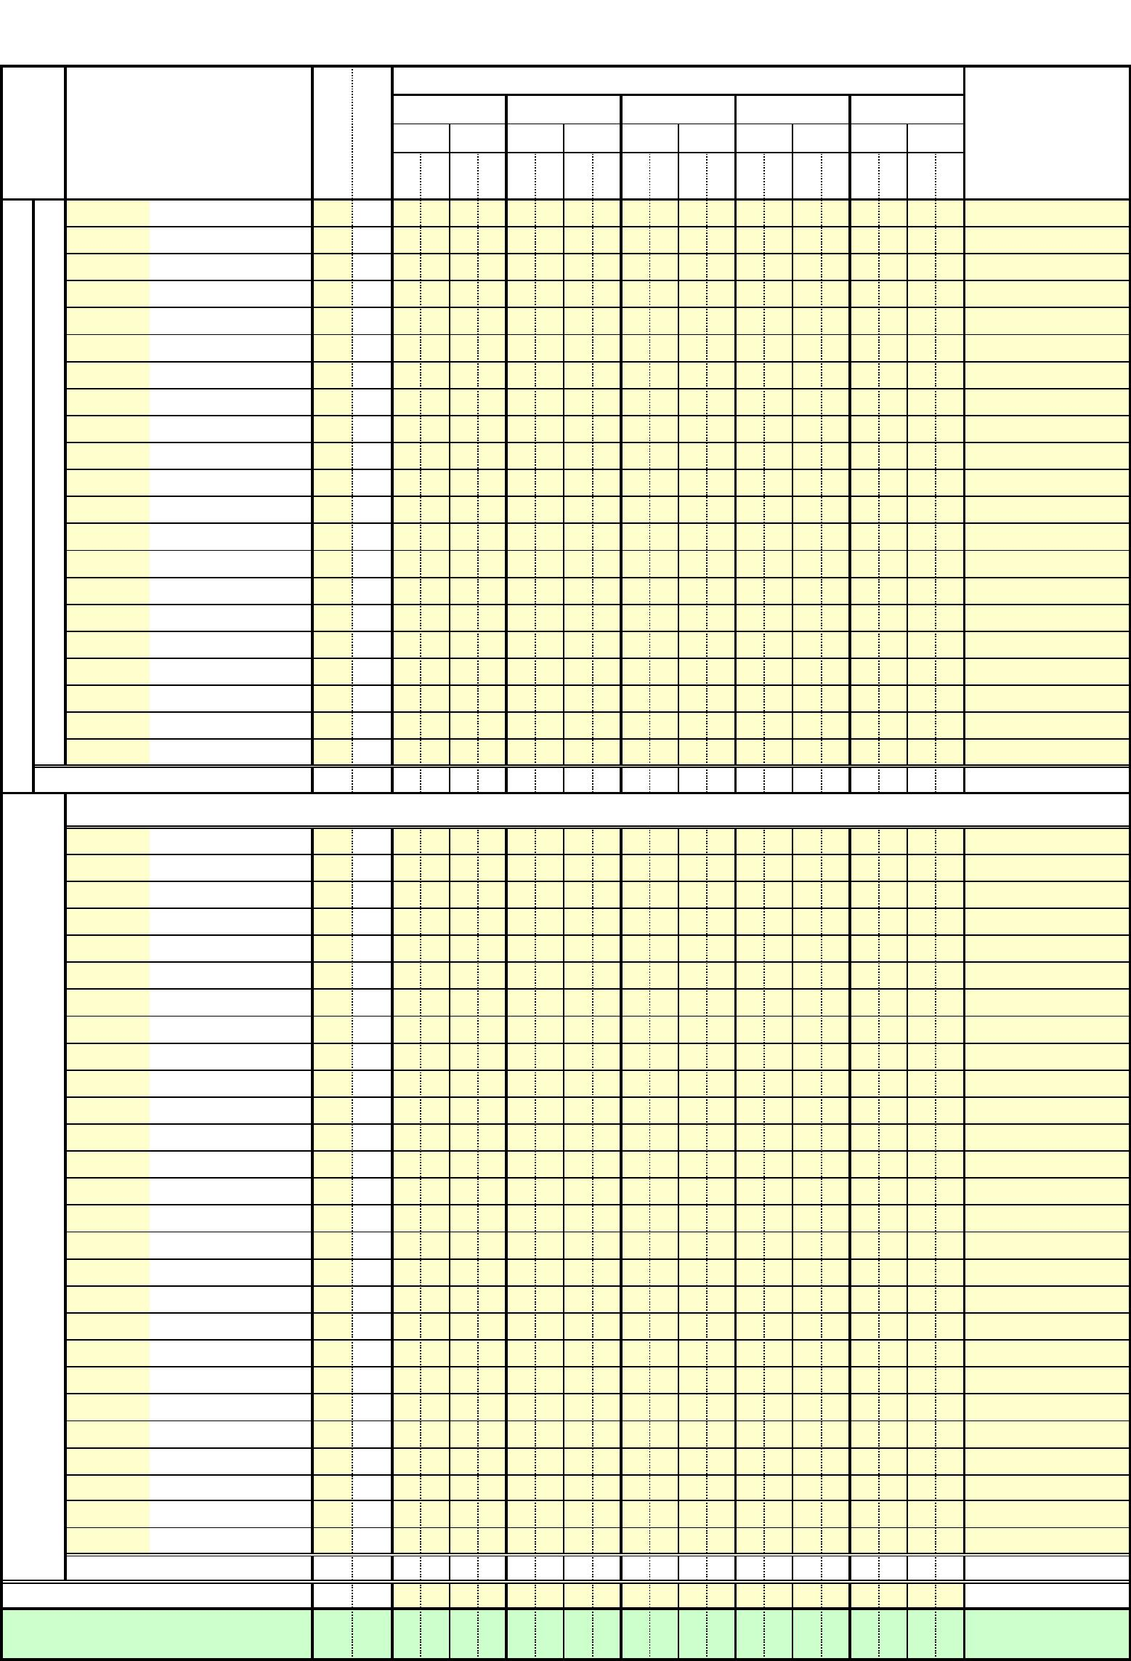
仁德醫護管理專科學校 五年制行動數位商務科 106學年度入學學生之科目課程表
108/09/10 教務會議 通過
2126
授 課 學 分 與 時 數
第二學年 第三學年 第四學年
科
目
名
稱
第一學年
第五學年
科目
類別
學
分
時
數
備註
上
下
上
下
上
下
上
下
上
下
學 時 學 時 學 時 學 時 學 時 學 時 學 時 學 時 學 時 學 時
分 數 分 數 分 數 分 數 分 數 分 數 分 數 分 數 分 數 分 數
數位設計與創意思考
3
3
3
3
3
3
3
3
3
3
3
3
2
2
2
3
3
3
3
3
3
3
3
3
3
3
3
6
6
2
3
3
專 程式設計(四)
業 資料庫管理系統
核 數位錄影剪輯
心 3D電腦動畫(一)
必 系統分析與設計
^{修} 網頁程式設計(一)
^{科} 3D電腦動畫(二)
^{目} 網頁程式設計(二)
劇本創作
3
3
3
3
3
3
專
業
科
目
必
修
3
3
3
3
3
3
3
3
3
3
3
3
電子商務
3
3
2
3
3
6
虛擬攝影棚實務
職場體驗實習(一)
職場體驗實習(二)
實習專題製作
校外實習
2
2
6 校外實習
2
小
計
109 117
5
5
6
6
16 16 14 14 16 16 18 18 11 11 11 11
8
12
4
8
以下專業科目選修依當學期實際需求開課
數位攝影應用
3
2
3
3
2
3
2
2
2
2
3
3
3
2
2
2
3
2
3
3
2
3
2
2
2
2
3
3
3
2
2
2
3
3
多媒體與網頁整合
行動攝影應用
2
3
2
3
互動設計應用
3
3
數位剪輯特效
2
3
2
2
3
2
行動裝置創意設計
電腦軟體應用(三)
電腦軟體應用(四)
市場行銷與設計
微電影創作概論
2
2
2
2
2
2
專
3
2
3
2
數位學習概論
業
3
3
2
3
3
2
數位教材設計實作
虛擬實境
科
目
選
修
數位遊戲開發製作
行動裝置實務(一)
行動裝置實務(二)
2
2
小
計
39 39
39 39
0
0
0
0
0
0
0
0
0
0
0
0
3
3
3
3
5
5
5
5
3
3
3
3
7
7
7
7
6
6
6
6
5
5
5
5
10 10
10 10
專業選修預訂開課學期與學分
合
計
220 230 25 26 28 29 23 23 26 26 25 25 27 27 20 20 19 19 13 17 14 18
畢業學分：220
附註:1、本校得自行調整授課科目之開設學期。 2、選修科目得依開課學期之實際需求調整，但需經科、校課程委員會同意。
2 / 2

